Taller de problemas en JavaScript

Problem workshop in JavaScript.

Autor 1: Camilo Eduardo Muñoz Albornoz

*Risaralda, Universidad Tecnológica de Pereira, Pereira, Colombia*

Correo-e: Camilo.munoz2@utp.edu.co

.

### INTRODUCCIÓN

Elaborar un paper en el cual se presente la solución a unos problemas en JavaScript

### CONTENIDO

1. Salida

Mostrar el mensaje HOLA MUNDO¡ en JavaScript

*<!DOCTYPE html>*

*<html>*

*<head>*

*<title>Pagina</title>*

*</head>*

*<body>*

*<script type="text/javascript">*

*alert("HOLA MUNDO¡")*

*</script>*

*</body>*

*</html>*

Resultado

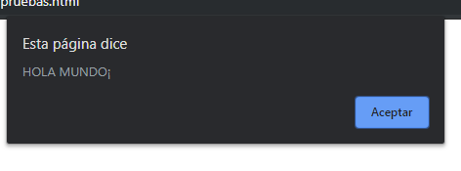

1. Entrada

Leer 2 números por teclado. Mostrar el resultado

*<!DOCTYPE html>*

*<html>*

*<head>*

*<title>Pagina</title>*

*</head>*

*<body>*

*<script type="text/javascript">*

*var v1,v2,suma;*

*v1=parseInt( prompt("Introduce valor1"));*

*v2= parseInt(prompt("Introduce valor2"));*

*suma= v1 + v2;*

*alert(suma);*

*</script>*

*</body>*

*</html>*

Resultado ejemplo v1=100 v2= 50

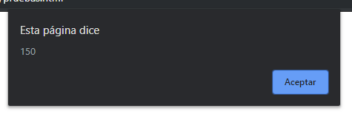

1. Función

Recibe dos números por teclado y muestra el resultado de la suma utilizando función suma

*<!DOCTYPE html>*

*<html>*

*<head>*

*<title>Pagina</title>*

*</head>*

*<body>*

*<script type="text/javascript">*

*var v1,v2,suma;*

*v1=parseInt(prompt("Introduce valor1"));*

*v2= parseInt(prompt("Introduce valor2"));*

*function suma(a,b){*

*return(a+b)*

*}*

*alert(suma(v1,v2));*

*</script>*

*</body>*

*</html>*

*Resultado ejemplo v1=5 v2=3*

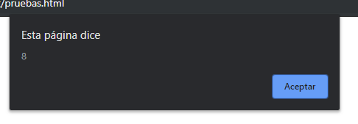

1. Factorial recursivamente

Recibe un numero por teclado y devuelve el factorial, calculado recursivamente

*<!DOCTYPE html>*

*<html>*

*<head>*

*<title>Pagina</title>*

*</head>*

*<body>*

*<script type="text/javascript">*

*var v1;*

*v1=parseInt(prompt("introduzca el numero"));*

*function factorial(n){*

*if ((n==0) || (n==1)){*

*return 1*

*}else{*

*return (n*factorial(n-1))*

*}*

*}*

*alert(factorial(v1));*

*</script>*

*</body>*

*</html>*

*Resultado ejemplo v1=5*

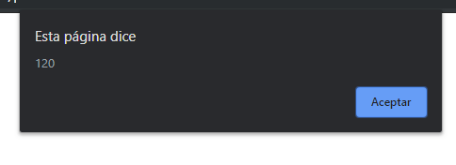

1. Canvas

Recibe 2 números por teclado: altura y anchura; Dibuja un rectángulo usando estos valores

*<!DOCTYPE html>*

*<html>*

*<head>*

*<title>Canvas</title>*

*</head>*

*<body>*

*<h1>Canvas figura</h1>*

*<canvas width="320" height="160" style="border: 1px solid #000000">*

*</canvas>*

*<script type="text/javascript">*

*var alto,ancho;*

*alto=parseInt(prompt("Introduce el ancho"));*

*ancho=parseInt(prompt("Introduce el alto"));*

*var rectangulo = document.querySelector("canvas").getContext("2d");*

*rectangulo.lineWidth= 3;*

*rectangulo.strokeRect(20,20,alto,ancho);*

*</script>*

*</body>*

*</html>*

*Resultado*

